Зевайкиной Елены Николаевны,
воспитателя
МБДОУ «Большеберезниковский
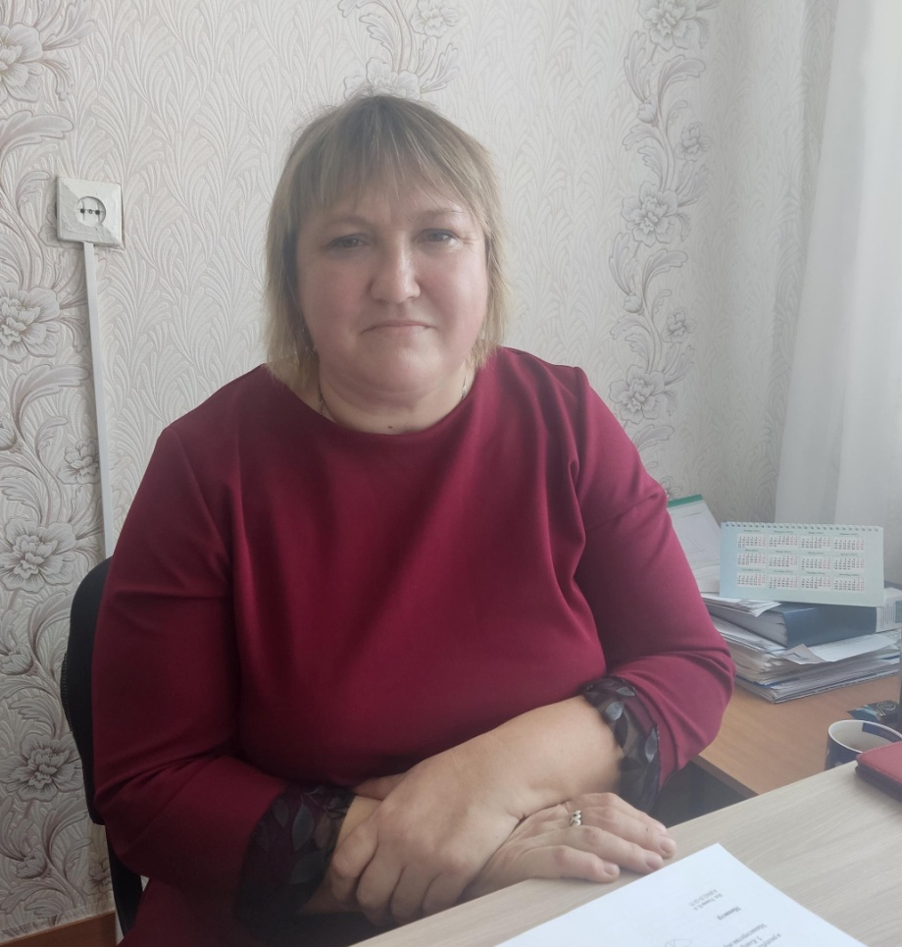
Детский сад «Теремок»

НАПРАВЛЕНИЕ:ТЕРАДИЦИОННАЯ ТЕХНИКА РИСОВАНИЯ
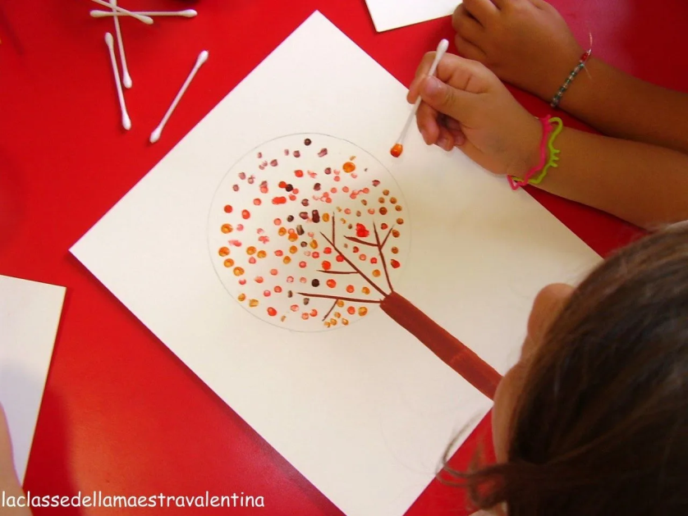

«Рисование ватными палочками».

Старший возраст это период, когда становление всех органов и систем идет очень быстрыми темпами. Поэтому очень важно своевременно заложить основы полноценного развития. Наиболее значимым и актуальным в данном возрасте является рисование. Рисование очень интересный, и в то же время сложный процесс.

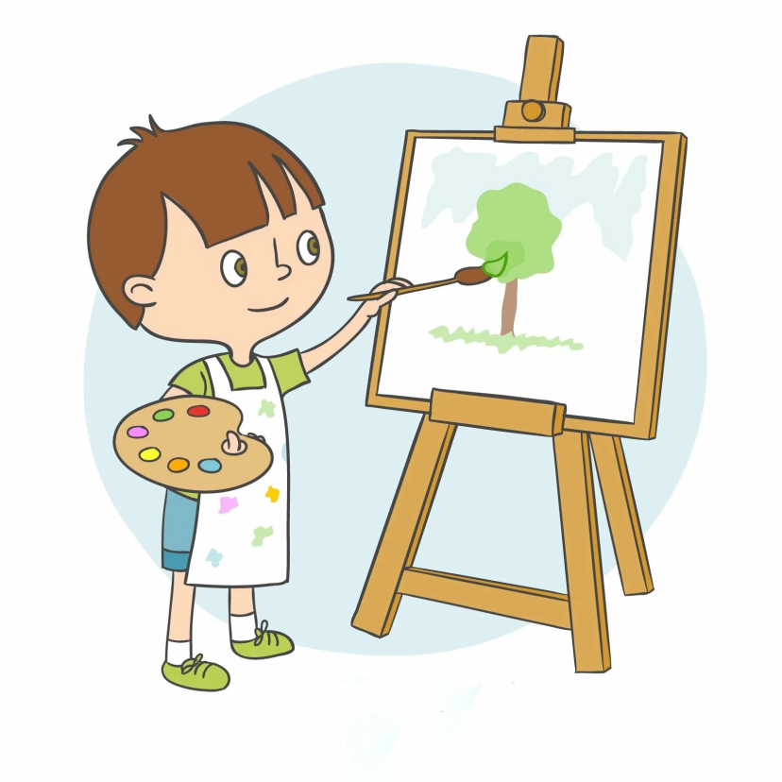
В детском саду могут использоваться самые разнообразные способы и приемы нетрадиционного рисования. Рисование необычными материалами, оригинальными техниками, позволяет детям ощутить незабываемые положительные эмоции.

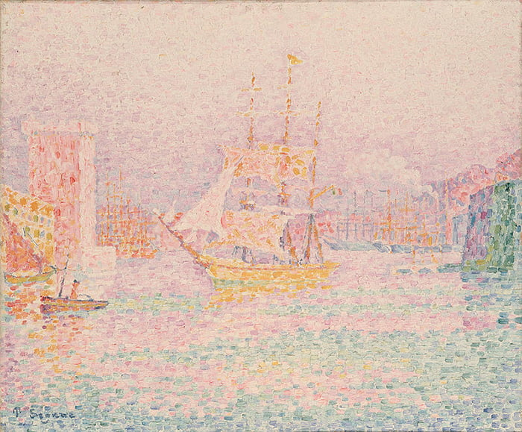
Рисование ватными палочками – пуантилизм
Пуантилизм происходит от французского Pointillisme, что буквально означает «точечный» (от point — точка). Техника пришла к нам из Франции, где впервые ее применил Жорж Сера, художник-постимпрессионист и основатель неоимпрессионизма. Благодаря удачному сочетанию цветов особенно прославилась его картина «Воскресный день на острове Гранд-Жатт». Второй яркий пример пуантилизма – работа Поля Синьяка «Гавань в Марселе».
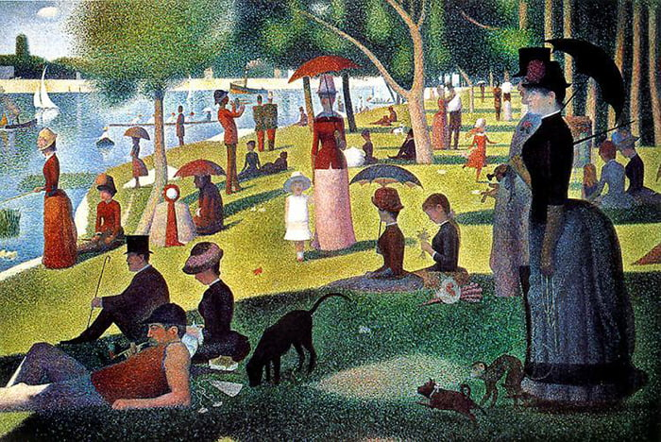

Цель проекта: состоит в развитие творческих способностей детей через знакомство с техникой рисования ватными палочками
Задача проекта :
-овладеть техникой рисования ватными палочками;
- развить мелкую моторику, творческое начало, воображение, фантазию, эстетический вкус;
- воспитать аккуратность, трудолюбие, собранность при выполнении приемов работы.
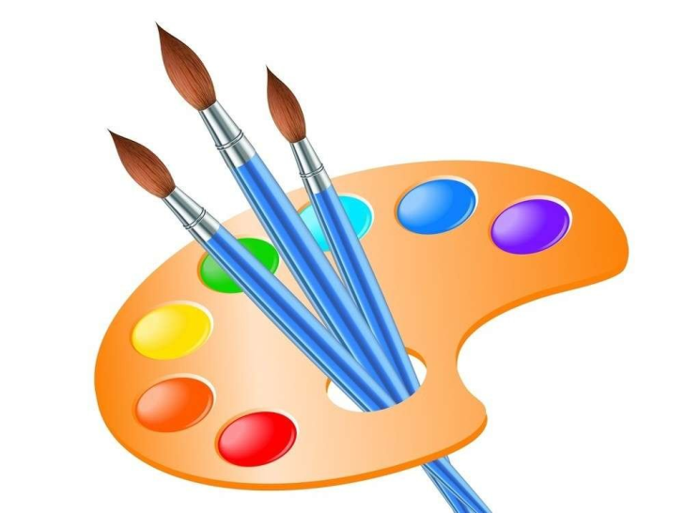
Оборудование: лист бумаги, краски, ватные палочки, емкость с водой, рисунки художников

Принцип рисования:
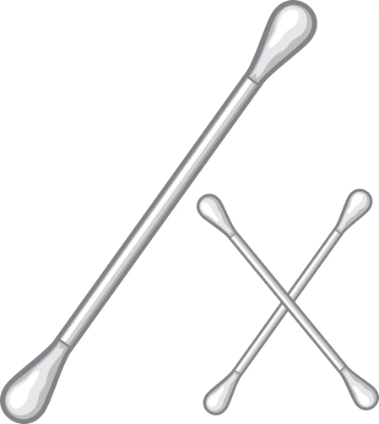
Макаете ватную палочку в краску и наносите точки на рисунок . Для разного цвета нужна своя ватная палочка . И если располагать точки чаще, то цвет получится более насыщенным .
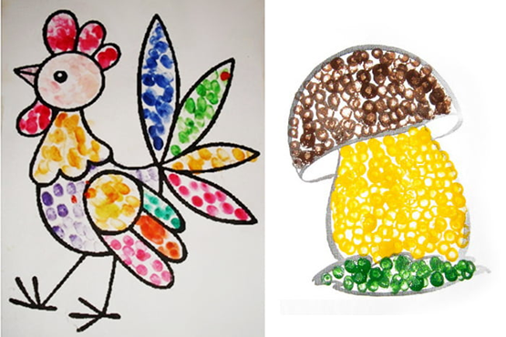
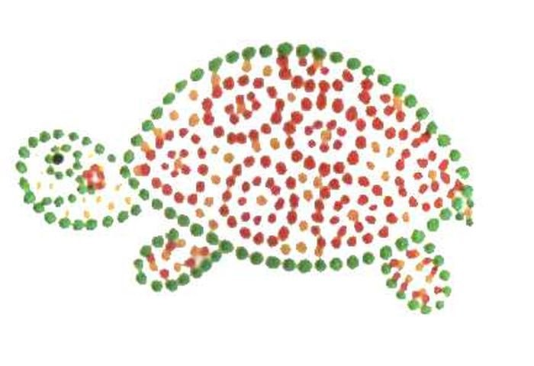
Мы приступаем к рисованию ватными
палочками. Берем лист бумаги с контурной заготовкой.

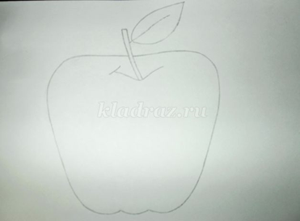
Прорисовываем контур яблоко.
Берем ватную палочку обмакиваем ее в красную краску и ставим точки по контуру рисунка. Аналогично прорисовываем плодоножку коричневой краской , листок-зеленой.

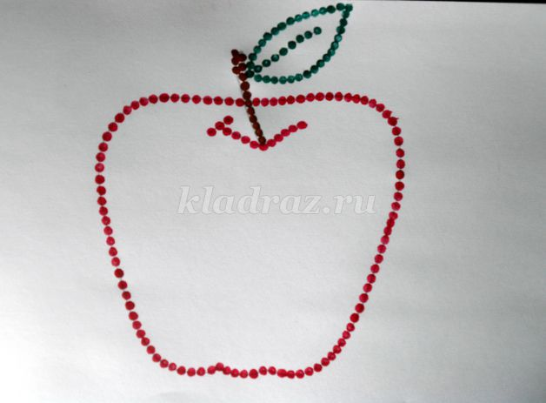
Внутри яблоко заполняем точками красного цвета. Детям по-страше можно предложить использовать для заполнения 2-3 цвета.
Листок заполняем точками зеленого цвета.
Наше яблоко готово.
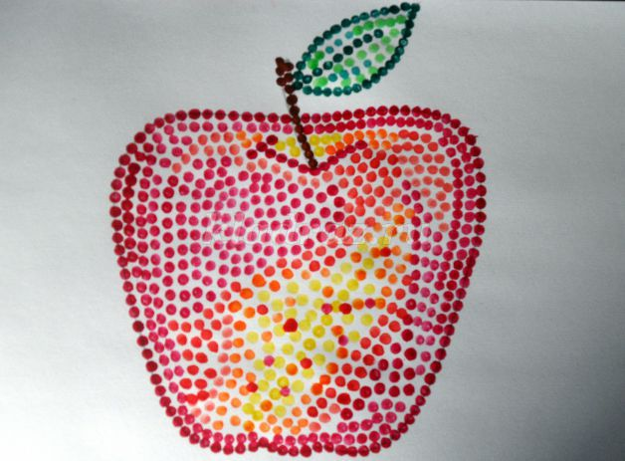

С помощью ватной палочки можно выполнить и другие интересные рисунки.

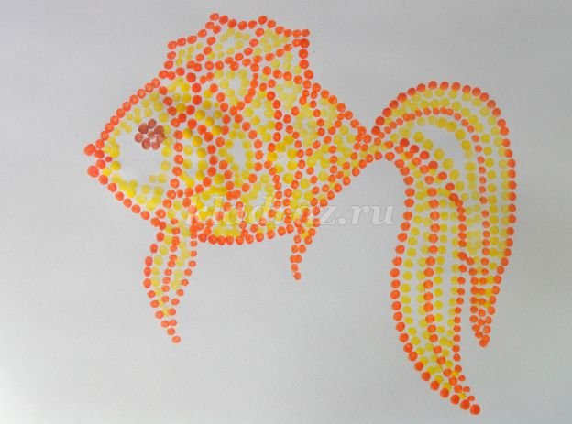
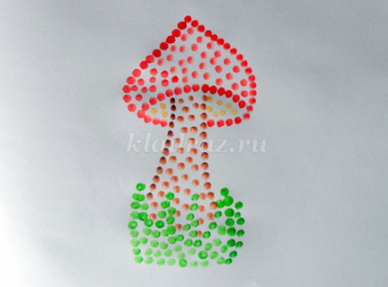
Наши работы

В каждом из нас есть творческое начало ,но детям просто жизненно необходимо его развивать , реализовывать свой потенциал. Нетрадиционные
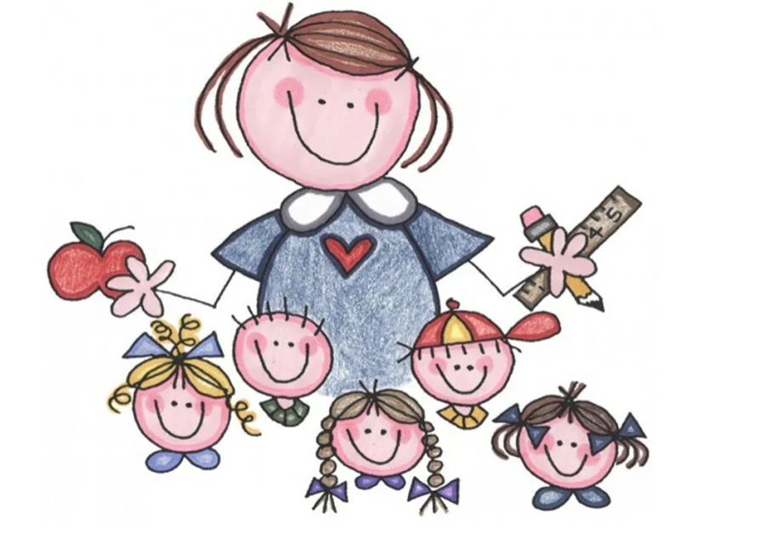
методы рисования не только помогут ребенку в самореализации, но и дадут выход его эмоциям, помогут решить накопившиеся проблемы без конфликтов. Помогайте детям раскрывать самих себя!

